**TRƯỜNG ĐẠI HỌC LAO ĐỘNG XÃ HỘ**I

KHOA GIÁO DỤC ĐẠI CƯƠNG

BỘ MÔN CÔNG NGHỆ THÔNG TIN

---🙠🕮🙢---



**BÀI TẬP LỚN**

**MÔN: LẬP TRÌNH PHP NÂNG CAO**

**Đề tài:**

**XÂY DỰNG WEBSITE BÁN ĐIỆN THOẠI**

***Giảng viên hướng dẫn:*** Nguyễn Thị Vàn

***Sinh viên thực hiện:*** Nguyễn Thuý Thanh- 1116090012

***Lớp:*** D16CN02

Hà Nội, tháng 11 năm 2023

**MỤC LỤC**

LỜI MỞ ĐẦU 4

CHƯƠNG I TỔNG QUAN PHP MÔ HÌNH MVC 5

1.1 Xuất xứ của mô hình MVC 5

1.2 Khái niệm mô hình MVC 5

1.3 Mô tả bài toán 6

CHƯƠNG 2 PHÂN TÍCH THIẾT KẾ HỆ THỐNG 8

2.1 Biểu đồ use của hệ thống 9

2.2. Biểu đồ hoạt động 14

2.3. Biểu đồ tuần tự 23

CHƯƠNG 3 THIẾT KẾ CƠ SỞ DỮ LIẸU 34

3.1 Sơ đồ cơ sở dữ liệu 34

3.2 Mô tả bảng dữ liệu 34

CHƯƠNG 4 GIAO DIỆN 37

CHƯƠNG 5 KẾT LUẬN – HƯỚNG PHÁT TRIỂN 44

# 

# 

# **LỜI MỞ ĐẦU**

Xã hội ngày nay đang không ngừng phát triển, song song với đó xu hướng thương mại điện tử ngày càng phát triển. Mọi việc giờ đây thật đơn giản, chỉ cần có một chiếc máy tính hay thậm chí chỉ với một chiếc điện thoại thông minh có kết nối với internet, việc mua bán, trao đổi thương mại trở nên thật dễ dàng hơn bao giờ hết với tất cả mọi người chỉ với một vài cái click chuột. Với việc thương mại điện tử hóa, mọi rào cản về không gian địa lý hay thời gian làm việc đều được xoá bỏ. Các sản phẩm được giới thiệu rõ dàng cho không chỉ những người mua hàng ở khu vực đó mà trên cả đất nước Việt Nam, thậm cho khách hàng trên toàn thế giới. Người bán giờ đây không chỉ còn ngồi một chỗ chờ khách hàng tìm đến mà đã tích cực chủ động đứng lên và tìm đến khách hàng. Và khi số lượng khách hàng tăng lên thì nó cũng tỉ lệ thuận với việc doanh thu sẽ tăng, đó chính là điều mà mọi doanh nghiệp đều hướng tới. Không chỉ dừng lại vậy, thương mại điện tử còn tạo ra những cơ hội làm ăn cho những ai không đủ vốn bởi: bạn không phải mất tiền thuê mặt bằng ở những nơi đắt đỏ, thuê nhân viên, đầu tư nhiều cho việc chạy quảng cáo… mà chỉ cần đầu tư, chăm chút kỹ lưỡng cho một trang web thương mại điện tử với đầy đủ thông tin về doanh nghiệp của bạn cũng như các tính năng hỗ trợ tìm kiếm mua hàng, đưa hình ảnh, thông tin về sản phẩm. Từ đó, khách hàng sẽ có thể tiếp cận thông tin chủ động hơn, nhờ tư vấn và mua bán dễ dàng, chính xác và nhanh gọn hơn. Với tình hình cạnh tranh cực kỳ “khốc liệt” như hiện nay giữa các doanh nghiệp thì rất khó để có thể độc quyền một sản phẩm nào, bởi vậy nơi chinh phục được khách hàng chính là nơi làm họ cảm thấy thoải mái nhất, hài lòng nhất. Bằng việc thương mại điện tử hóa, tất cả các doanh nghiệp từ lớn, vừa và nhỏ đều có thể thoả sức sáng tạo, cạnh tranh công bằng. Những ý tưởng kinh doanh mới táo bạo, những chiến lược tiếp thị, khuyến mại… đều có thể được áp dụng và hướng trực tiếp đến khách hàng nhanh nhất mà không tốn quá nhiều chi phí bởi tất cả vẫn được gói gọn trong một trang thương mại điện tử (website). Trên những cơ sở đó, nóm chúng em đã thực hiện đề tài “Xây dựng website bán điện thoại”

# **CHƯƠNG I TỔNG QUAN PHP MÔ HÌNH MVC**

## **1.1 Xuất xứ của mô hình MVC**

Vào những năm 70 của thế kỷ 20 tại phòng thí ngiệm Xerox Parc ở Palo Alto .Sự ra đời của giao diện đồ hoạ và lập trình hướng đối tượng cho phép lập trình viên làm việc vớ những thành phần đồ hoạ như những đối tượng tượng đồ hoạ có thuộc tính và phương thức riêng của no .Không dừng lại ở đó ,những nhà nghiên cứu ở Xerox Parc còn đi xa hơn khi cho ra đời cái gọi là kiến trúc MVC

MVC được tiến sĩ Trygve Reenskaug đưa vào ngôn ngữ lập trình Smalltalk-76 khi ông đến trung tâm Nghiên cứu Xerox Palo Alto (PARC) vào giữa năm 1970. Sau đó, việc triển khai trở nên phổ biến trong các phiên bản khác của Small- Talk. Năm 1988, các bài báo “The Journal of Object Technology” – JOT mang lại bước tranh toàn cảnh về MVC mang liệu sự hiệu quả tốt nhất.

## **1.2 Khái niệm mô hình MVC**

* MVC là viết tắt của cụm từ “Model-View-Controller“.
* Đây là mô hình thiết kế được sử dụng trong kỹ thuật phần mềm.
* MVC là một mẫu kiến trúc phần mềm để tạo lập giao diện người dùng trên máy tính.
* MVC chia thành *ba phần* được *kết nối với nhau* và mỗi thành phần đều có một nhiệm vụ riêng của nó và độc lập với các thành phần khác.
* MVC cũng được sử dụng rộng rãi trong phát triển web, *sự khác biệt được tùy chỉnh liên quan đến sự có mặt của server - client*.

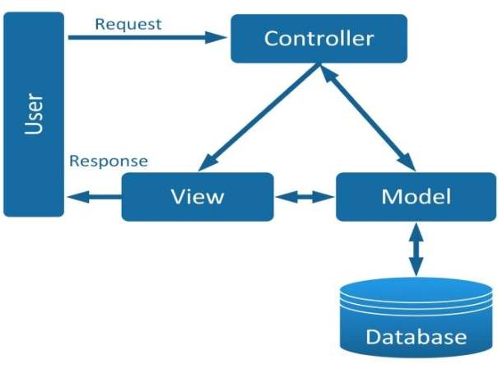

Mô hình MVC: là một kiến trúc phần mềm hay mô hình thiết kế được sử dụng trong kỹ thuật phần mềm. Nó giúp cho các developer tách ứng dụng của họ ra 3 thành phần khác nhau Model, View và Controller. Mỗi thành phần có một nhiệm vụ riêng biệt và độc lập với các thành phần khác. Với tiêu chuẩn này, các cấu trúc và cách tổ chức code trong dự án của bạn sẽ được sắp xếp một cách hợp lý dễ dàng cho việc duy trì cũng như phát triển về lâu dài

Model: có nhiệm vụ thao tác với database .Nó chứa tất cả các hàm ,các phương thức truy vấn trực tiếp với dữ liệu .Controller sẽ thông qua cá hàm phương thức đó để lấy dữ liệu rồi gửi qua View

View :là giao diện người dùng (User interface ).Nó chứa các thành phần tương tác với người dùng như menu ,button ,image,text,..View nơi nhận dữ liệu từ Controller

Controller : Là thành phần trung gian giữa Model và View. Ddram nhận vai trò tiế nhận yêu cầu từ người dùng thông qua Model để lấy dữ liệu sau đó thông qua view để hiển thị cho người dùng

## **1.3 Mô tả bài toán**

Website bán quần áo sẽ bao gồm Admin và khách hàng

Admin: là người sẽ tạo ra một trang web và quản lý trang web của người dùng,các admin sẽ quản lý trang web họ có thể cập nhật,sửa,xóa các thông sản phẩm,quản lý thông tin sản phẩm,đơn hàng,thêm vào dỏ hàng

Khách hàng : là người cần xem và mua sản phẩm ,họ có thể thêm vào dỏ hàng món hàng mà họ yêu thích và xem các sản phẩm mà họ muốn mua .Khi khách hàng muốn mua hàng hay thêm sản phẩm vào dỏ hàng cần phải đăng ký tài khoản để có thể mua hàng

Tạo ra trang web bán hàng trực tuyến phổ biến và thông dụng khách hàng có thể dễ dàng tiếp cận được với web bán hàng quần áo một cách nhanh nhất

* Các chức năng được hoàn thiện của website bao gồm:

+ giao diện dễ sử dụng và phù hợp với mọi thiết bị vd như laptop,điện thoại,máy tính bàn…

+ Khách hàng đăng ký thành viên và đảm bảo tính bảo mật cao về thông tin cá nhân của khách hàng

+ Sản phẩm đa dạng,phong phú

+ Luôn cập nhật những sản phẩm mới nhất

+ Admin có thể dễ dàng quản lý thông tin sản phẩm,đơn hàng và có thể cập nhật,sửa,xóa những sản phẩm cũ hoặc mới trên trang web

# **CHƯƠNG 2 PHÂN TÍCH THIẾT KẾ HỆ THỐNG**

Hệ thống là một trang website bán hàng nên mọi doanh thu lợi nhuận đều đến từ phía khách hàng .Do đó các yêu cầu đặt ra cho hệ thống cũng phải phù hợp với nhucaafu của khách hàng.

Yêu cầu về giao diện của website :hải có giao diện thân thiện ,bắt mắt,dễ sử dụng ,phù hợp với thi yếu và nhu cầu của người dùng .Không nên có quá nhiều hiệu ứng,hoa mỹ ,loè loẹt ,nhiều chi tiết không cần thiết gây mỏi mắt.Trang chủ phải hiển thị khái quát được hệ thống .Hệ thống phải có các trang giới thiệu ,hướng dẫn,cửa hàng…

Về hiệu năng của hệ thoogs : hệ thống phải có hiệu quả xử lý yêu cầu của khách hàng nhanh nhất có thể ,ngay lập tức phản hồi lại khi người dùng click vào một chức năng cụ thể.Bên cạnh hiệu năng nhanh còn phải sử lý chính xác yêu cầu của kacsh hàng và đảm bảo an toàn bảo mật cho khách hàng

Về chức năng của hệ thông: đảm bảo hệ thống có đày đủ chức năng cần thiết của trang web .Khách hàng có thể tạo tài khoản đăng nhập ,tìm kiếm ,thêm sản phẩm vào giỏ hàng ,mua hàng và thanh toán..Người quản trị có thể quản lý tất cả các người dùng trong hệ thống quản lý sản phẩm,quản lý đơn hàng,thông kế doanh số…

Các tác nhân của hệ thống là các tác nhân bên ngoài tương tác với hệ thống.Tác nhân này có thể là người,hoặc 1 đói tượng cụ thể nào khác như thiết bị ngoiaj vị hoặc hệ thống khác..Trên cơ sở định nghĩa đó ta có thể dễ dàng xác định được hệ thống co 3 tác nhân chính :Người dùng (Guest),Người dùng đăng nhập (User) và Quản trị viên (Admin)

Người dùng(Guest) : là những người truy cập vào trang web nhưng chưa đăng nhập .Mục đích của hệ thống thường hướng tới những tác nhân này nhằm mục đích quảng bá cho trang web do đó những tác nhân này chỉ được sử dụng các chức năng cơ bản như tìm kiếm, xem sản phẩm ,bài viết , đánh giá của người dùng đăng nhập ..

Người dùng đăng nhập (user): là những người dùng đã đăng nhập vào hệ thống .Những tác nhân này là mục đích chính mà hệ thống hướng tới do đó ngoiaf chức năng cơ bản mà người dùng (Guest) được sử dụng thì còn được sử dụng thêm nhiều tính năng khác như là mua sản phẩm , đánh giá ssran phẩm .Hơn nữa nhwungx tác nhân này còn có thể nhận được thông báo từ hệ thống về tình trang đơn hàng ,chương trình khuyến mãi

Người quản trị( Admin): là tác nhân giữ vai trò chính trong hệ thống quản lý website .Là người điều hành ,quản lý và theo dõi mọi hoạt động của hệ thống .Quản trị viên có thể thực hiện được tất cả các chức năng quản trị trong hệ thống như là : quản lý kho hàng,quản lý đơn hàng,quản lý sản phẩm

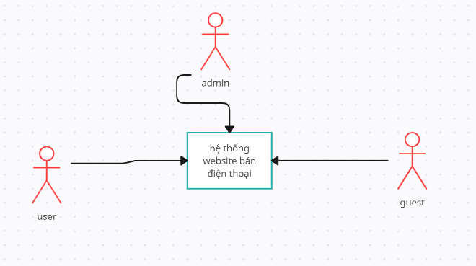

*Các tác nhân của hệ thống*

## **2.1 Biểu đồ use của hệ thống**

***2.1.1 Use tổng quát***

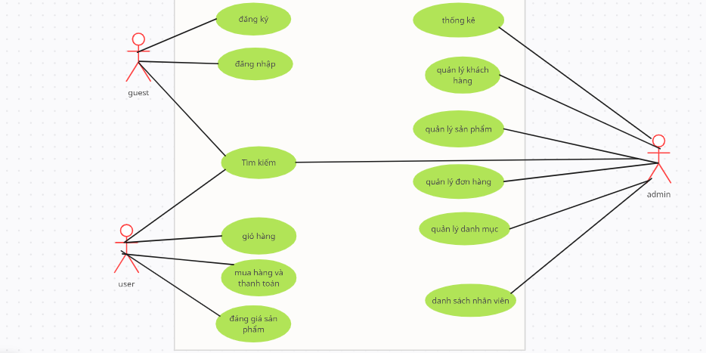

***2.1.2Biểu đồ use case admin*** 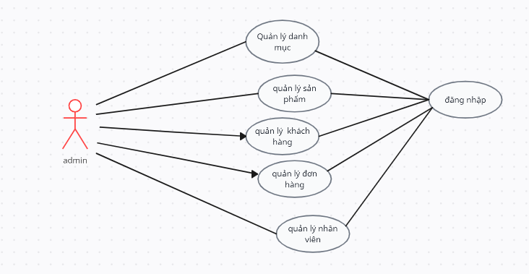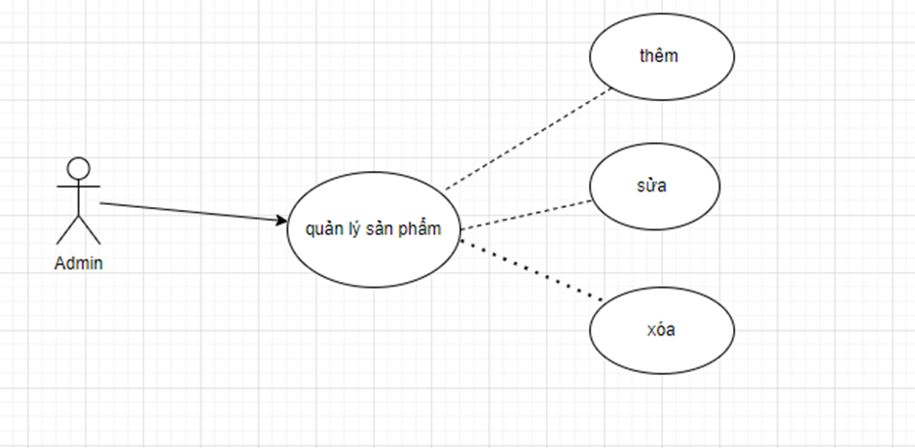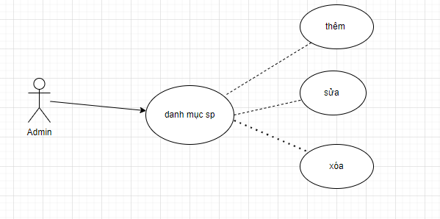

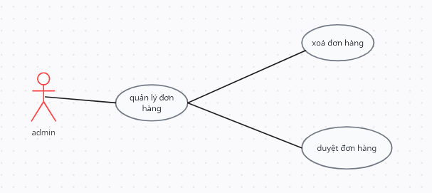

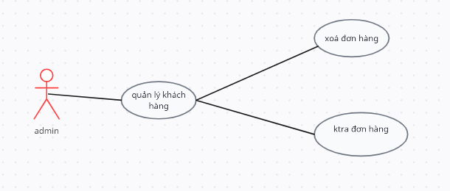

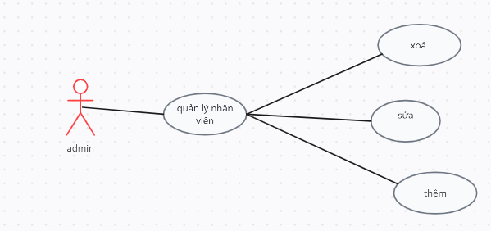

***2.1.2 Biểu đồ Use khách hàng***

*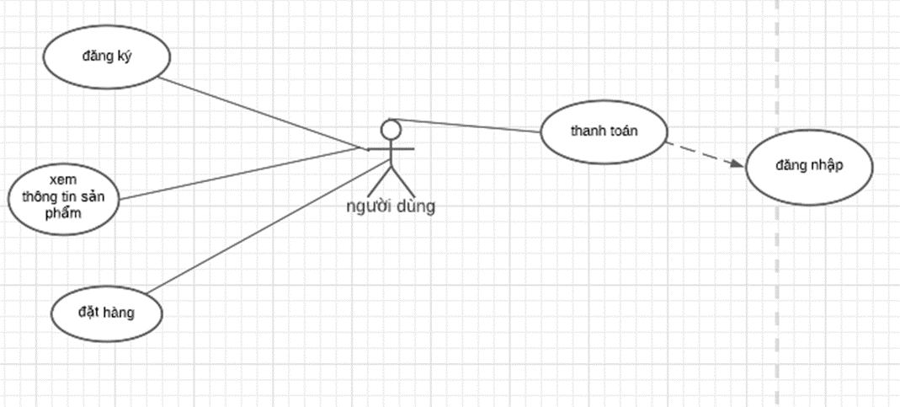Use case khách hàng*

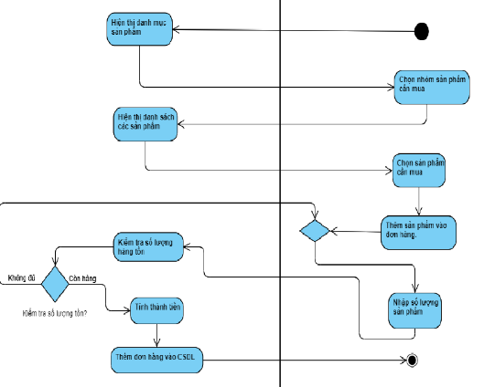

*Use – Case mua sản phẩm-đặt hàng*

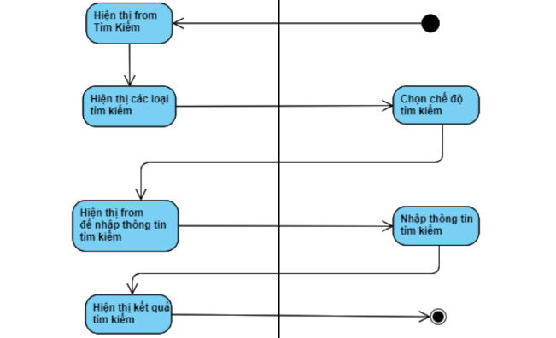

*Use – Case Tìm kiếm sản phẩm*

## **2.2. Biểu đồ hoạt động**

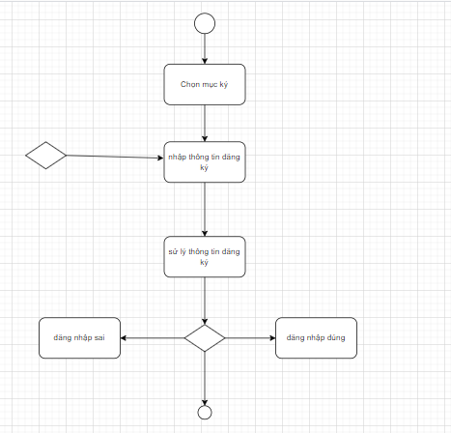

*đăng ký tài khoản*

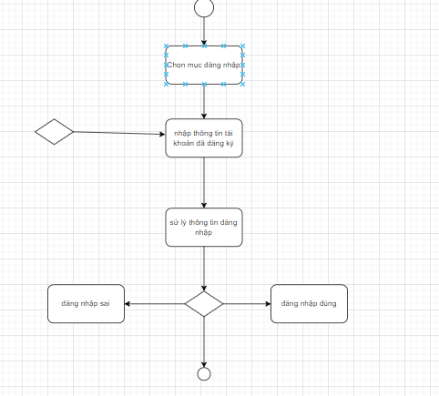

*Đăng nhập*

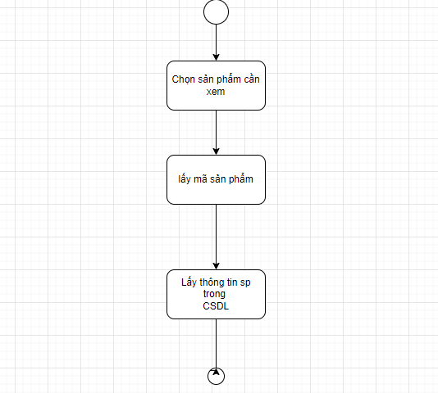

*Xem sản phẩm*

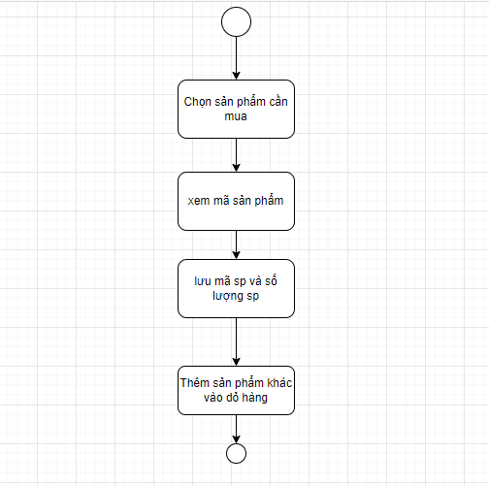

*Thêm sản phẩm vào dỏ hàng*

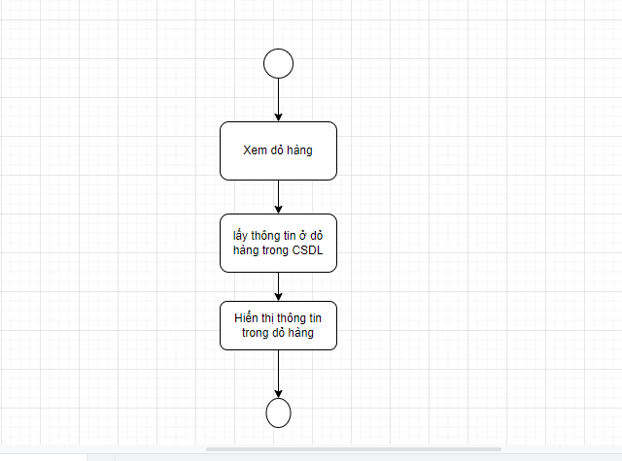

*Xem giỏ hàng*

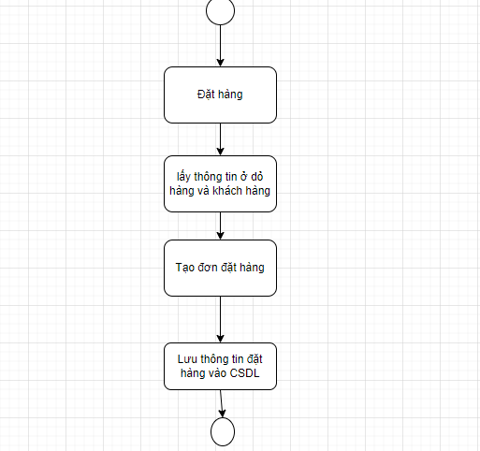

*Đặt hàng*

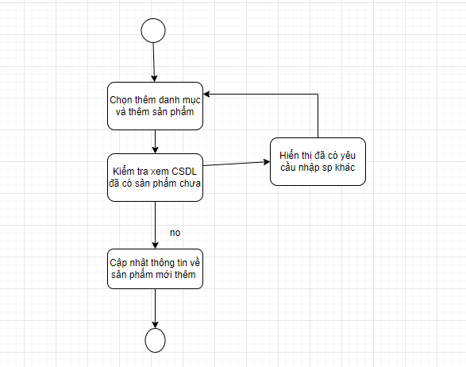

*Thêm sản phẩm*

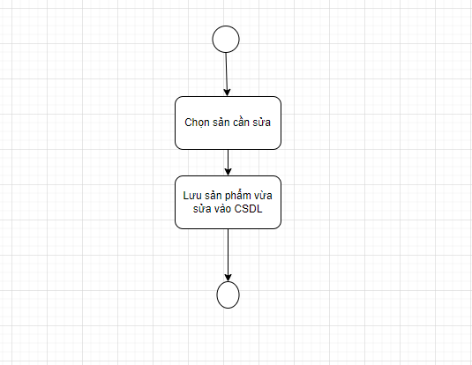

*Sửa sản phẩm*

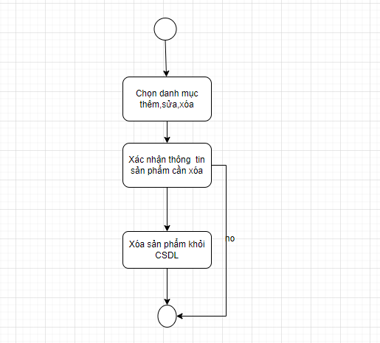

*Xóa sản phẩm*

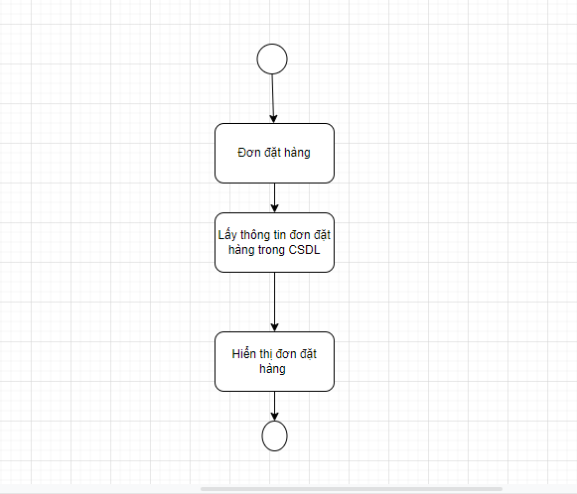

*Xem đơn đặt hàng*

## **2.3. Biểu đồ tuần tự**

***2.3.1Admin***

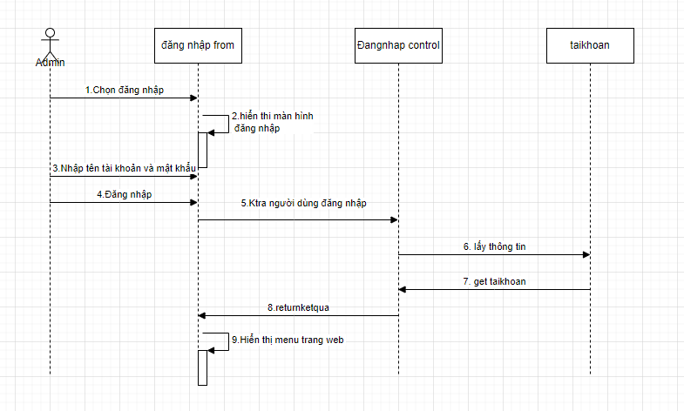

*Đăng nhập*

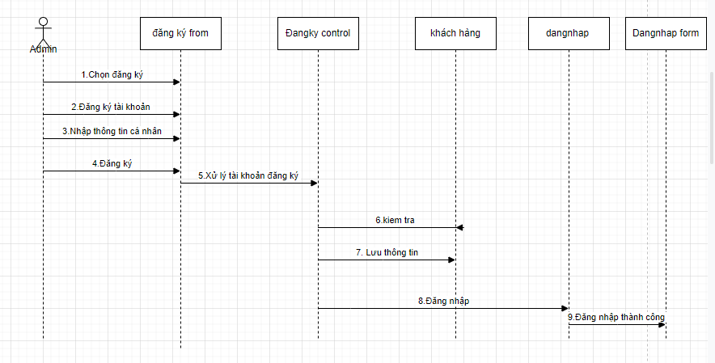

*Đăng ký*

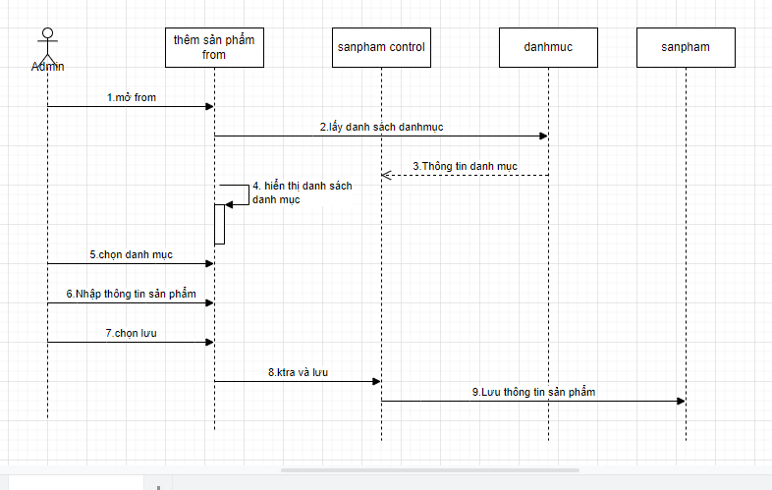

*Thêm sản phẩm*

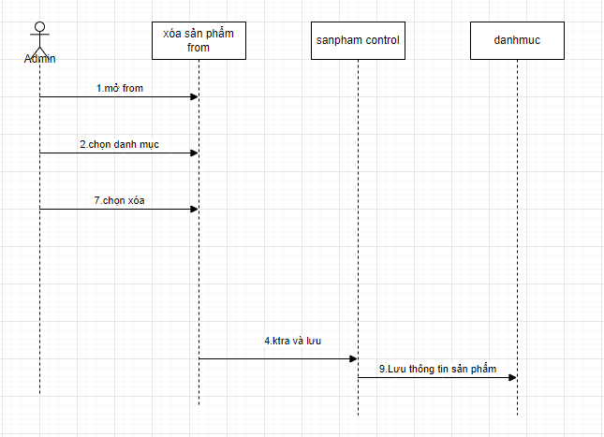

*Xóa sản phẩm*

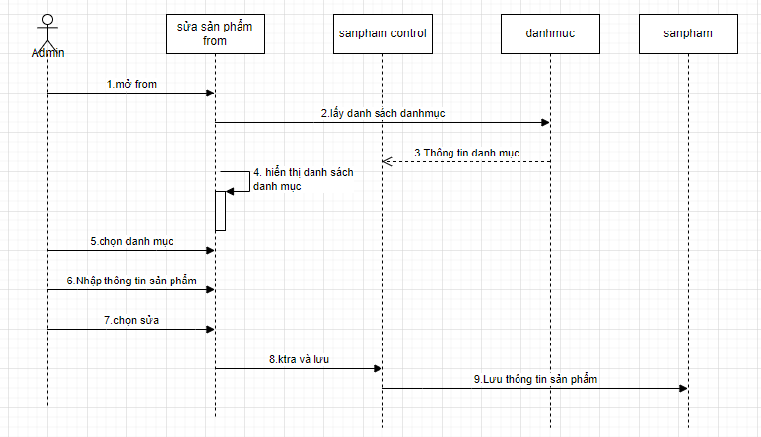

*Sửa thông tin sản phẩm*

*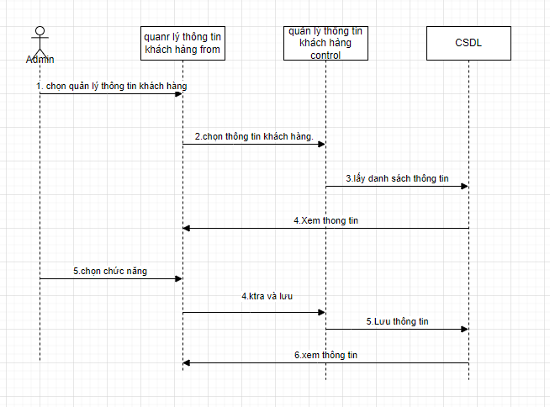Quản lý thông tin khách hàng*

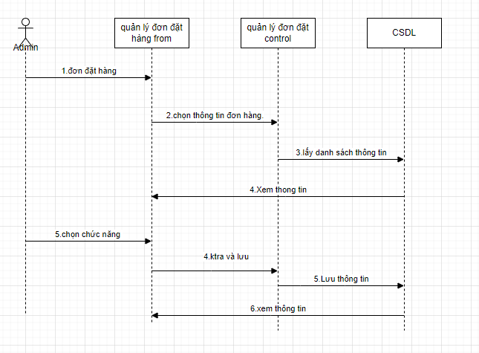

*Quản lý đơn hàng*

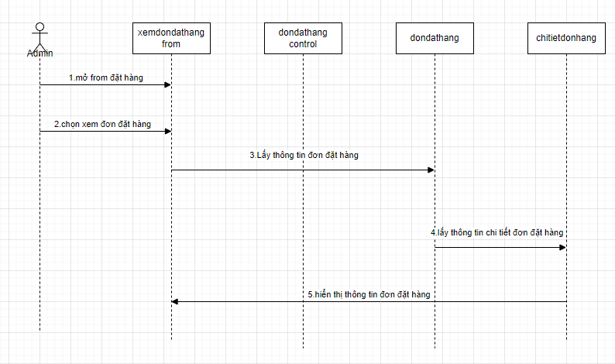

*Xem đơn đặt hàng*

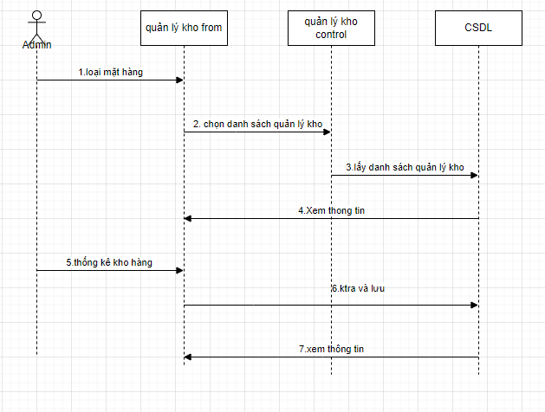

*Quản lý kho*

***2.3.2 khách hàng***

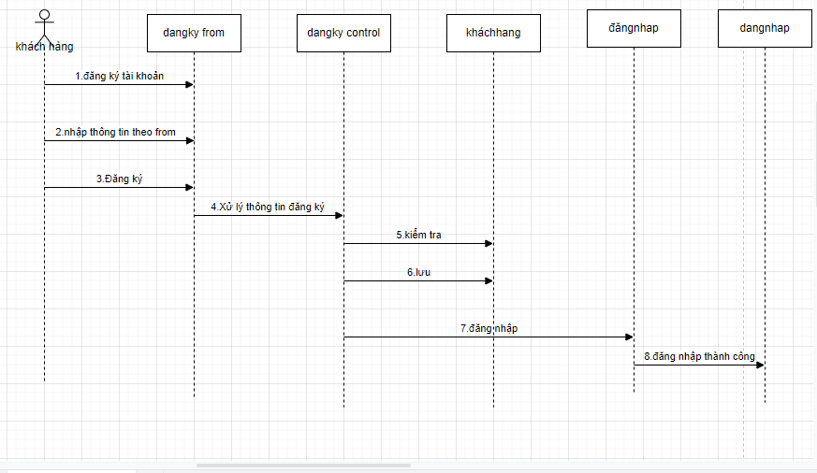

*Đăng ký tài khoản*

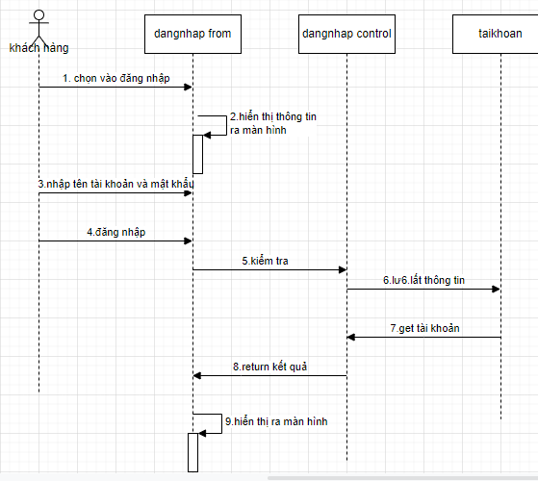

*Đăng nhập*

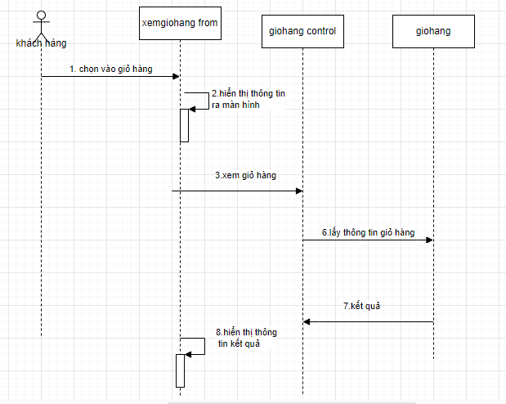

*Xem sản phẩm*

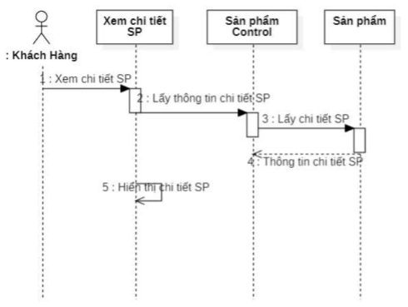

*Xem chi tiết sản phẩm*

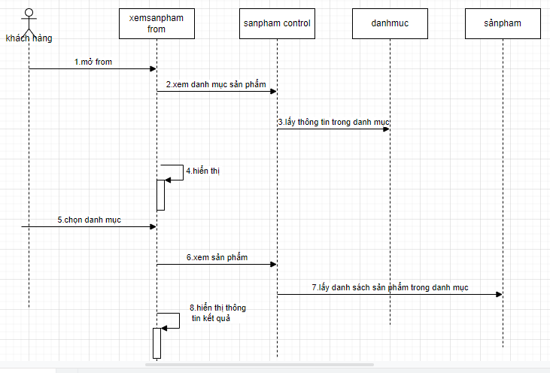

*Xem giỏ hàng*

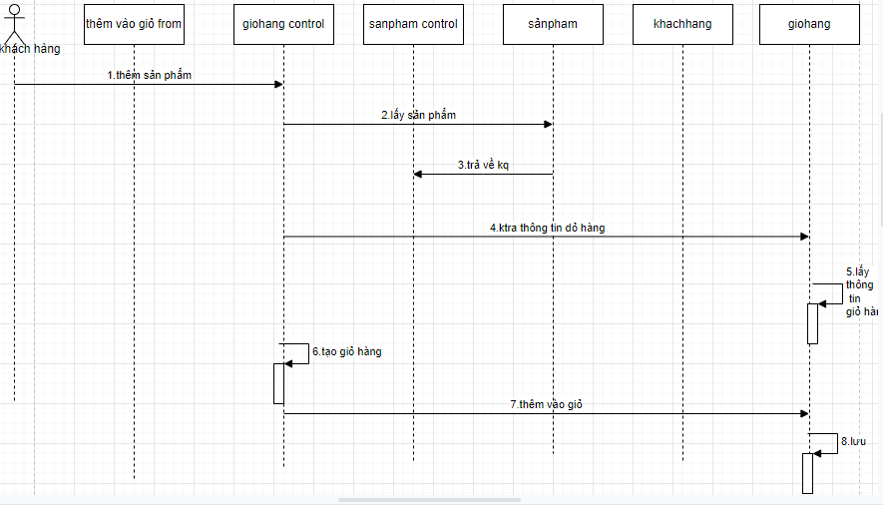

* *Thêm vào giỏ hàng*

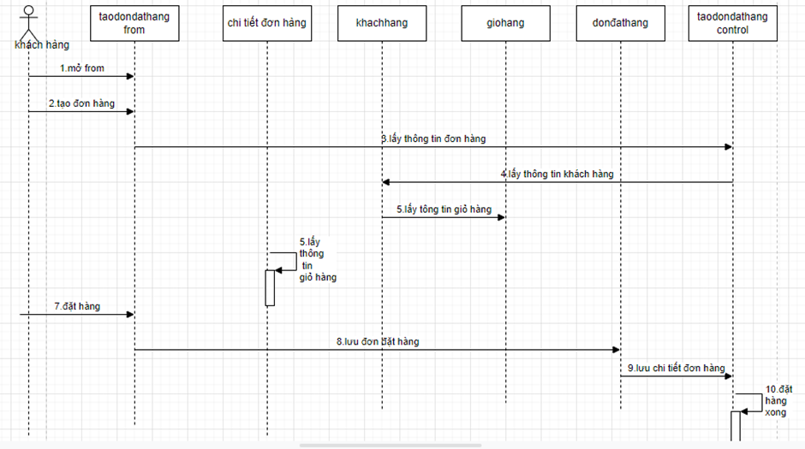

*Tạo đơn đặt hàng*

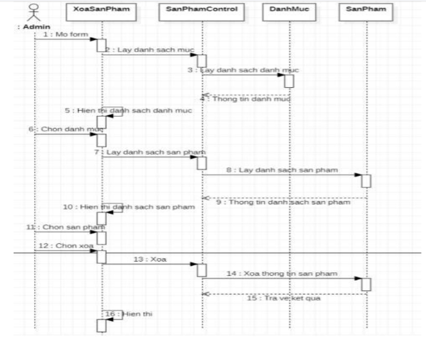

*Xoá sản phẩm*

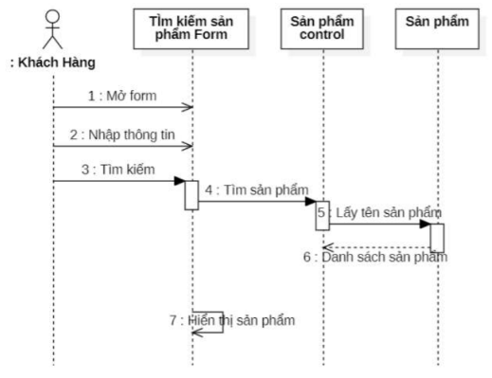

*Tìm kiếm sản phẩm*

# **CHƯƠNG 3 THIẾT KẾ CƠ SỞ DỮ LIỆU**

## **3.1 Sơ đồ cơ sở dữ liệu**

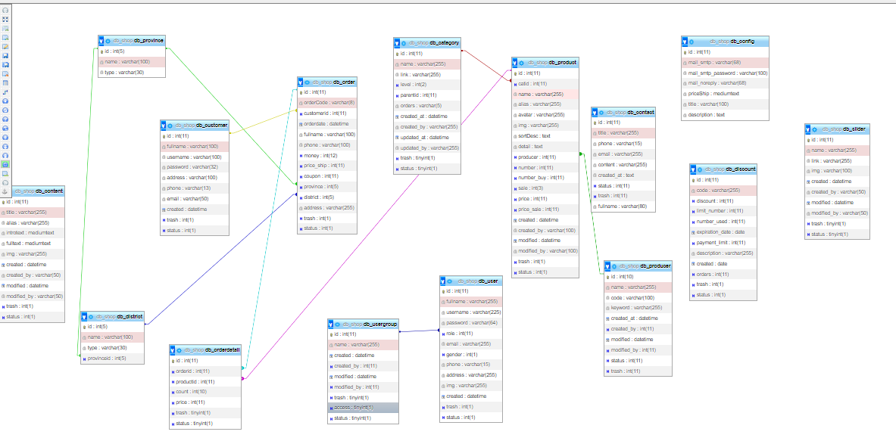

*Sơ đồ quan hệ cơ sở dữ liệu*

## **3.2 Mô tả bảng dữ liệu**

3.2.1 db_category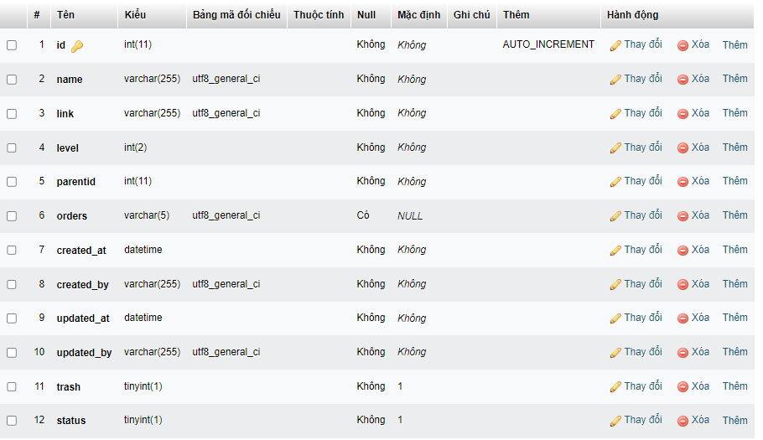

3.2.2 db_config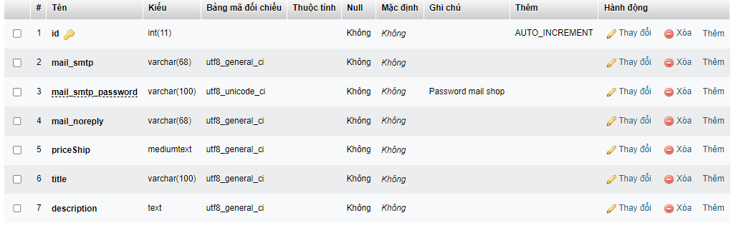

3.2.3 db_contact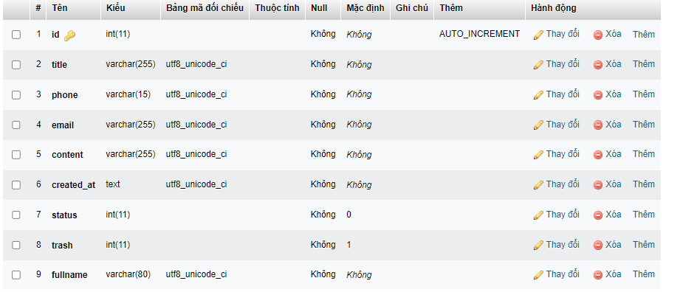

3.2.4 db_content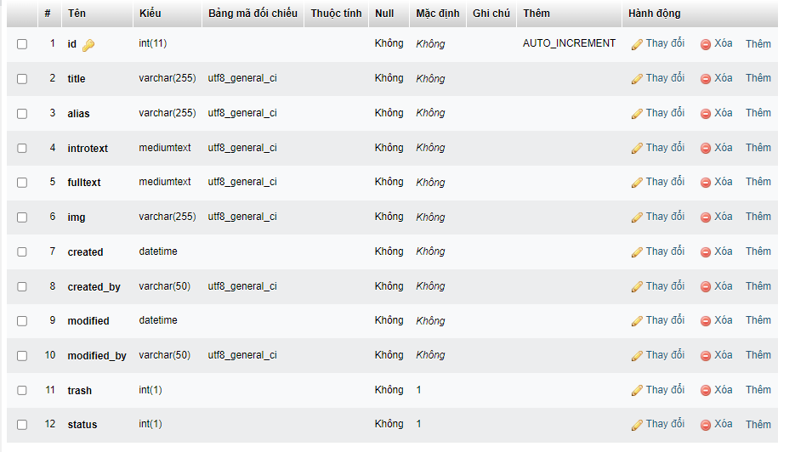

3.2.5 db_customer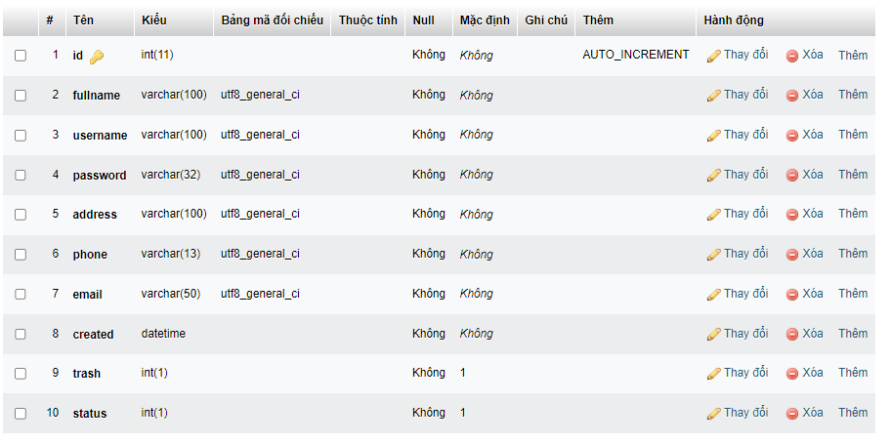

3.2.6 db_discount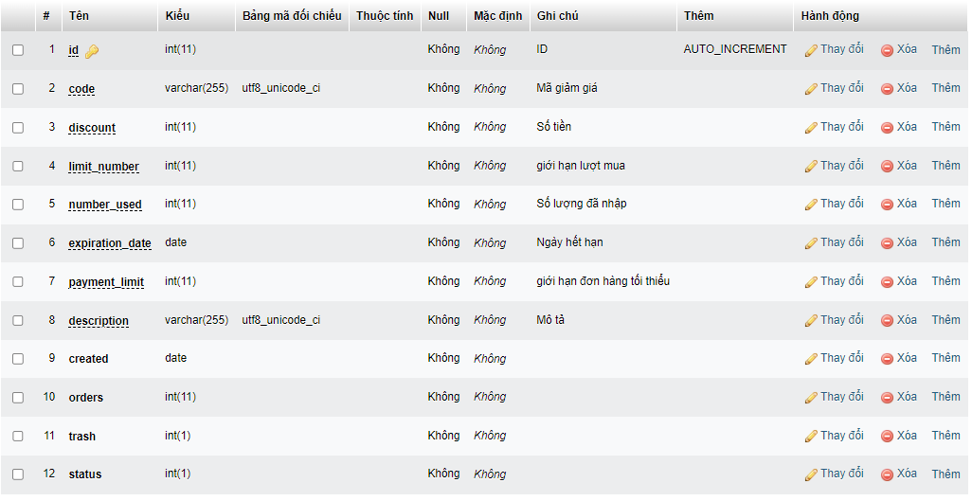

3.2.7 db_district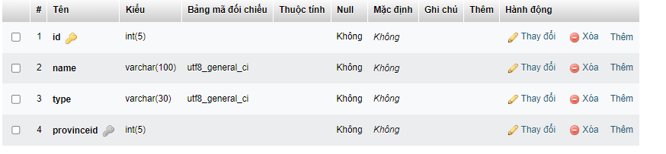

3.2.8 db_order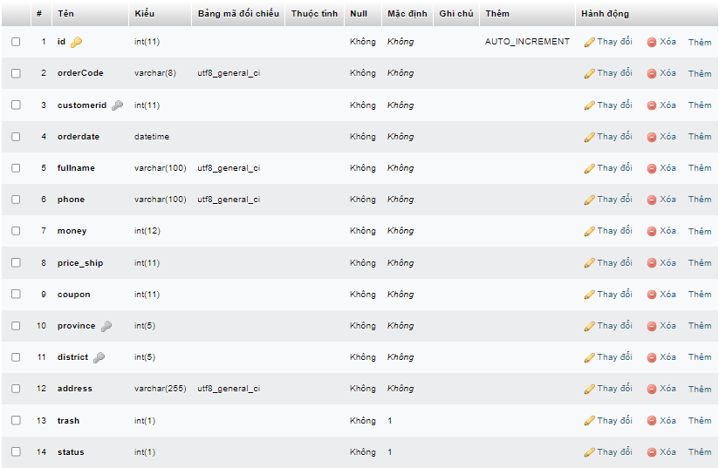

3.2.9 db_orderdetail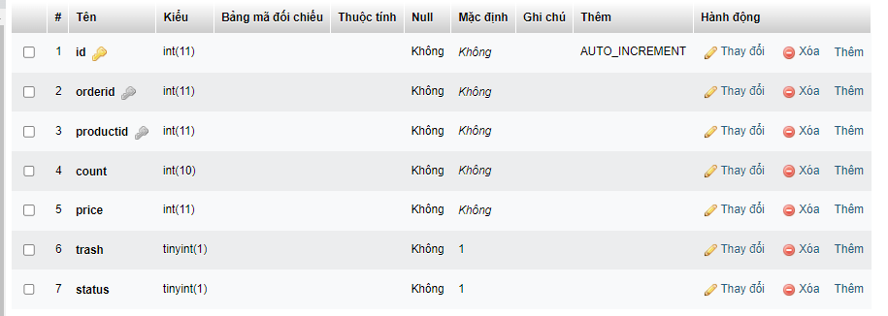

3.2.10 db_producer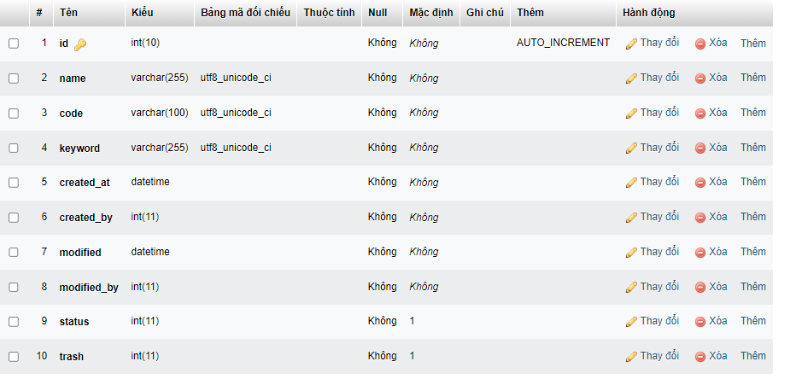

3.2.11 db_product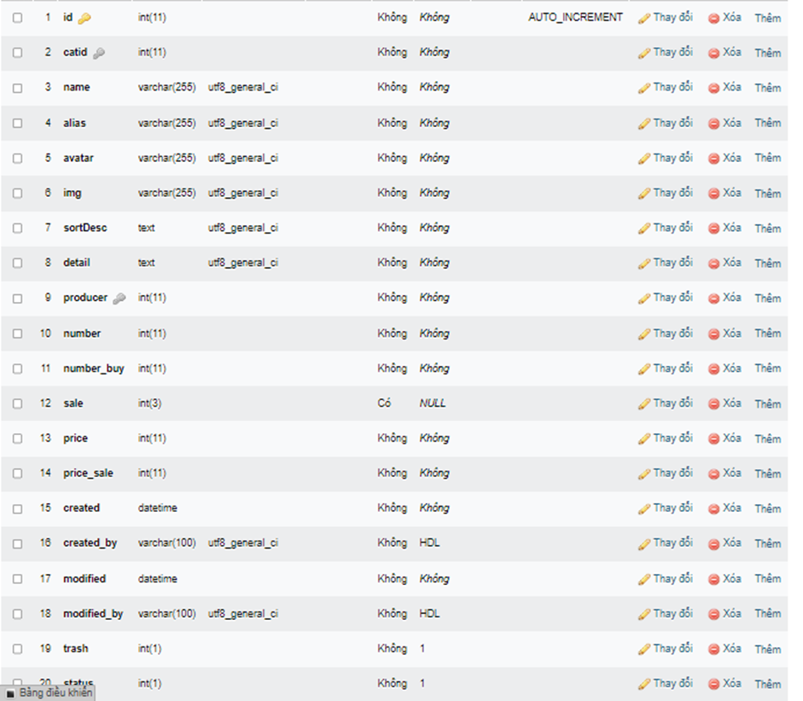

3.2.12 db_province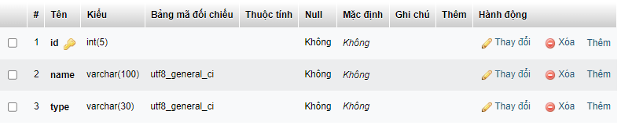

3.2.13 db_slider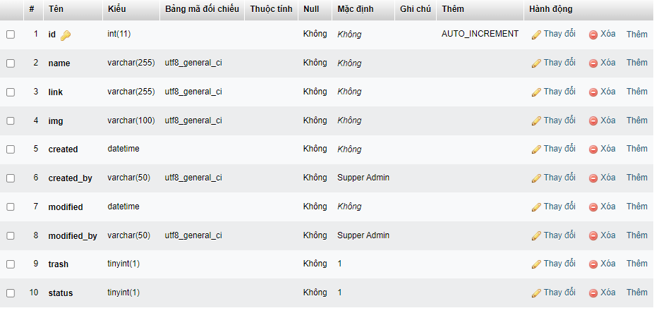

3.2.14 db_user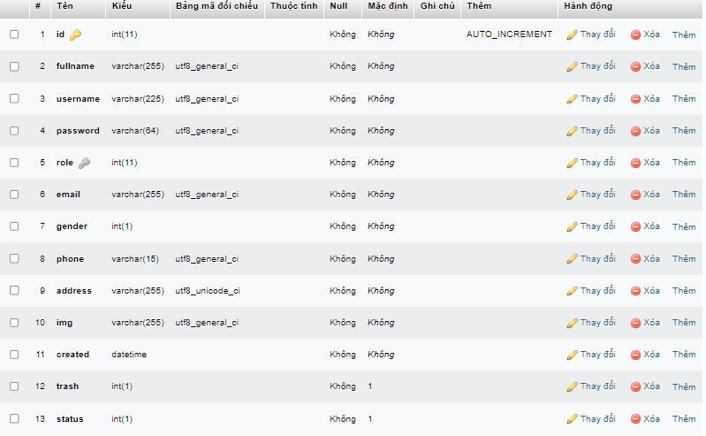

3.2.15 db_usergroup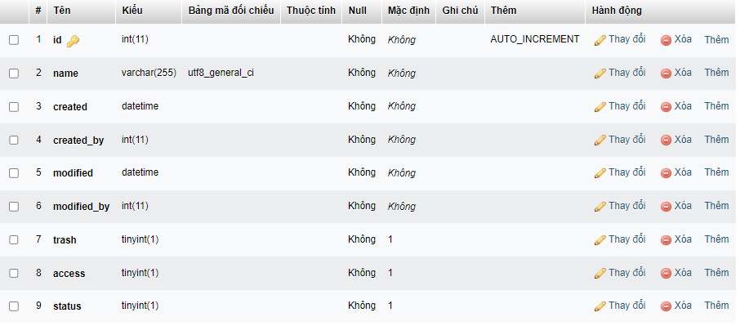

# **CHƯƠNG 4 GIAO DIỆN**

Trang chủ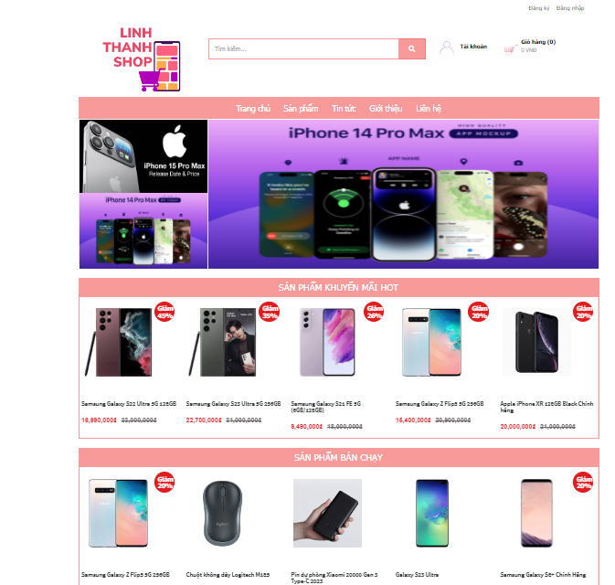

*Home*

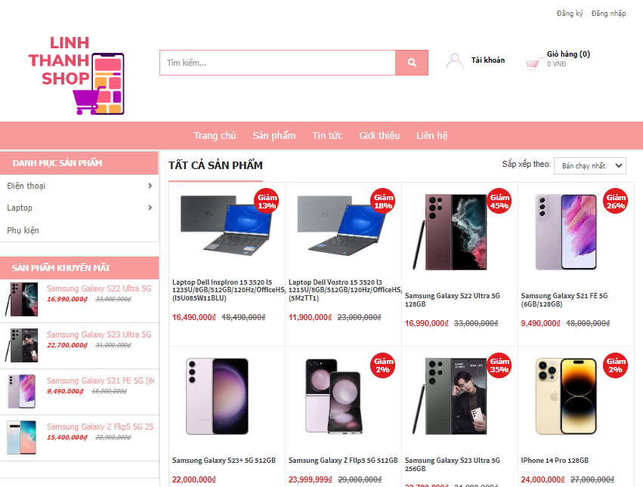

*sản phẩm*

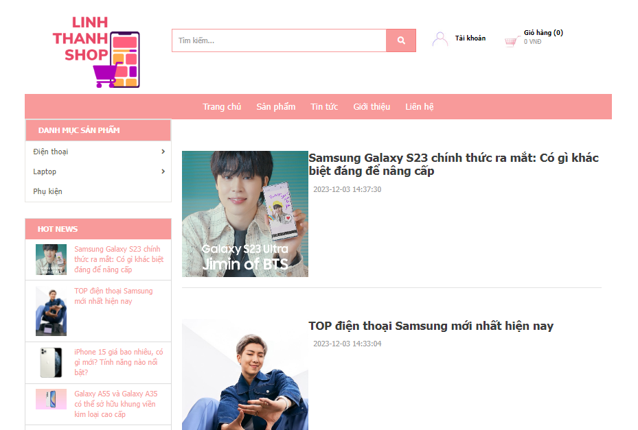

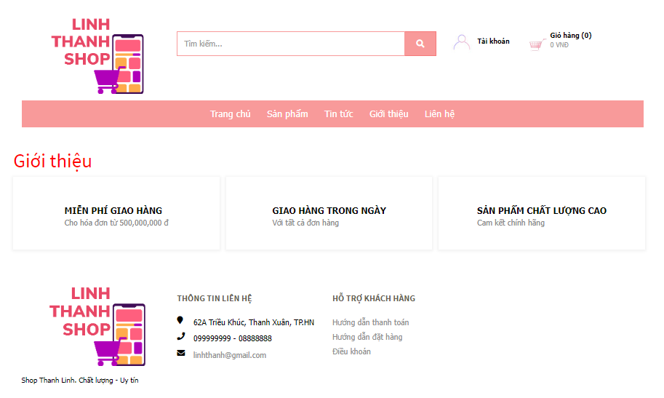

*giới thiệu*

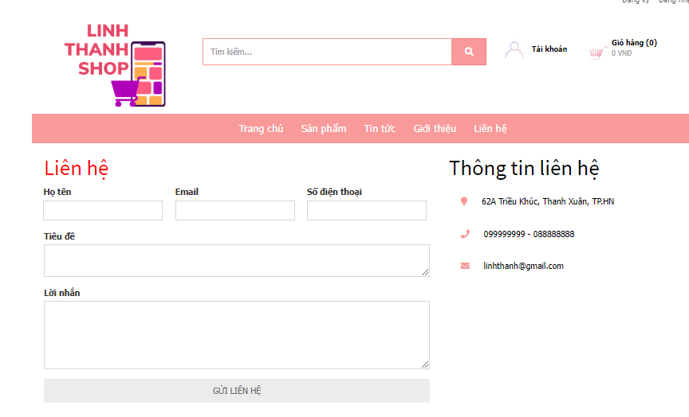

*Liên hệ*

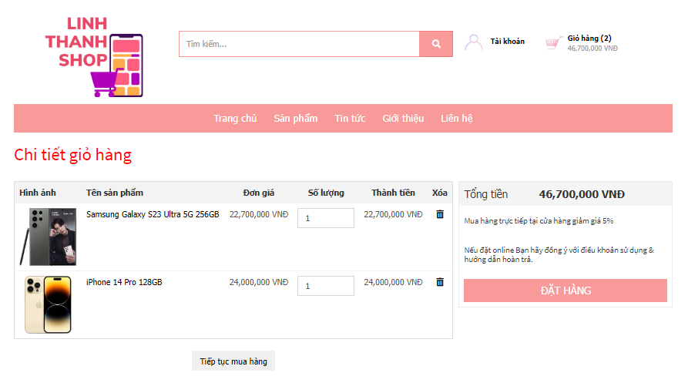

*giỏ hàng*

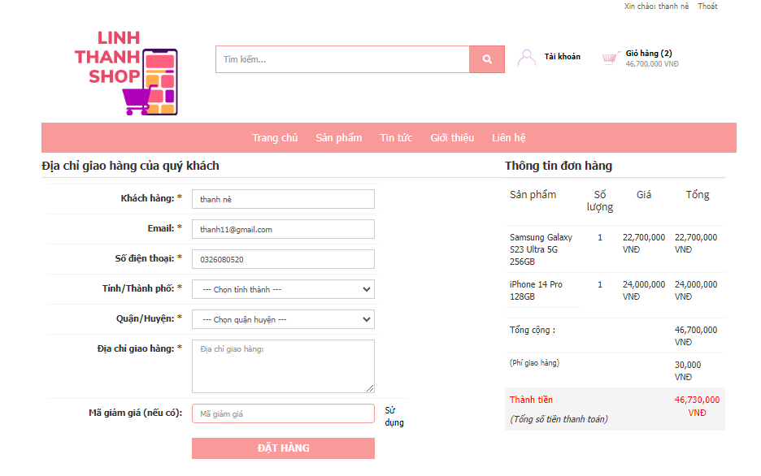

*đặt hàng*

***ADMIN***

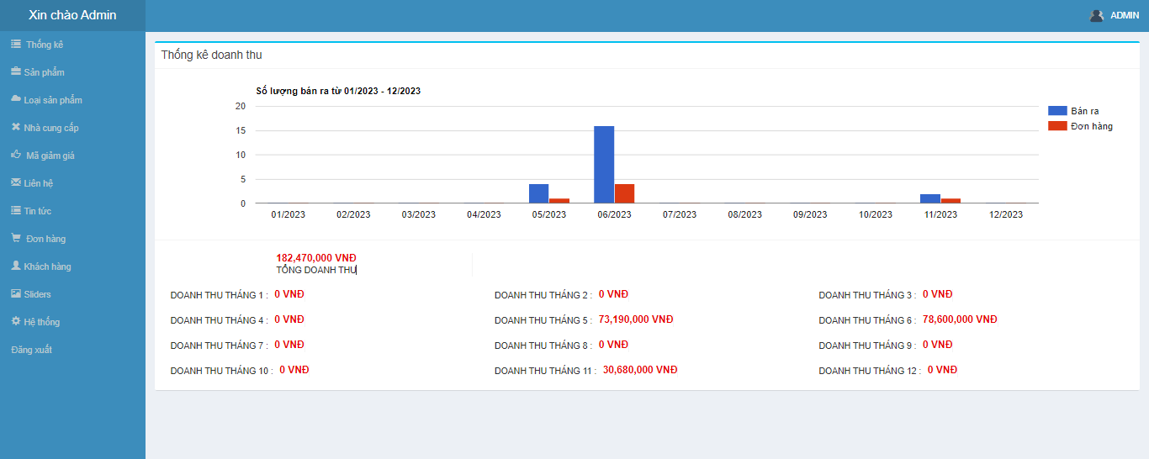

*Home*

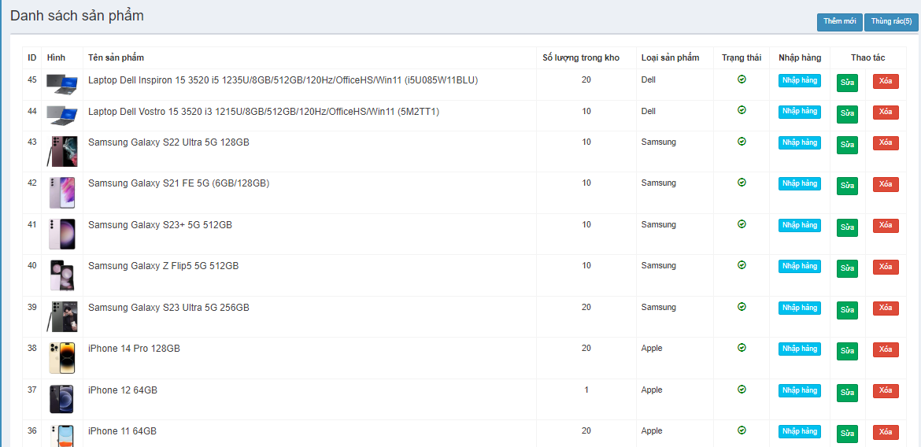

*Danh sách sản phẩm*

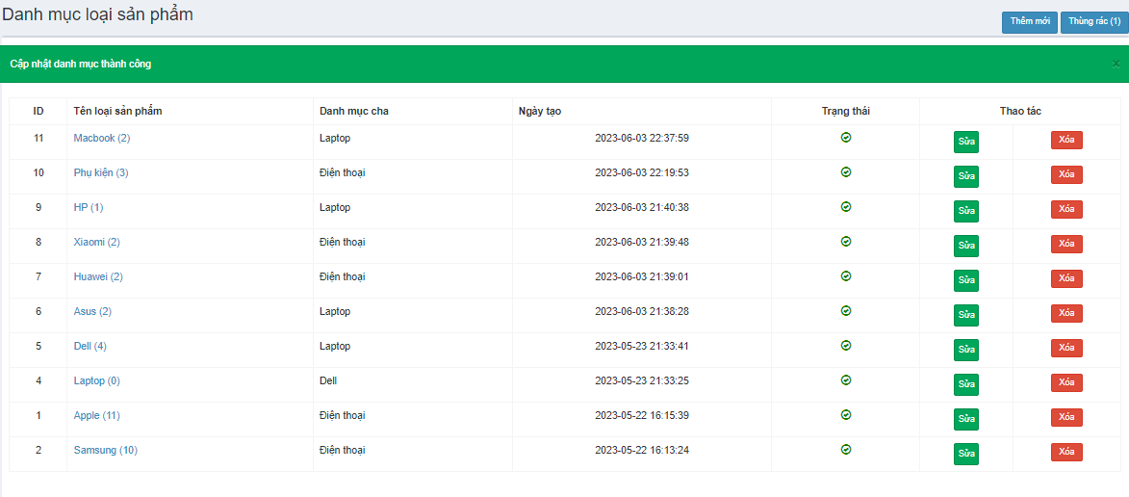

*Danh mục sản phẩm*

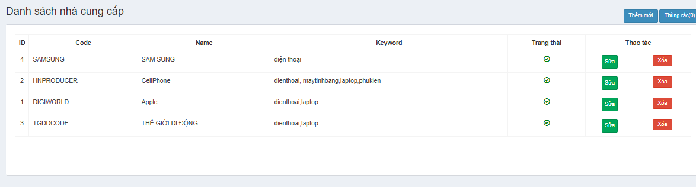

*Nhà cung cấp sản phẩm*

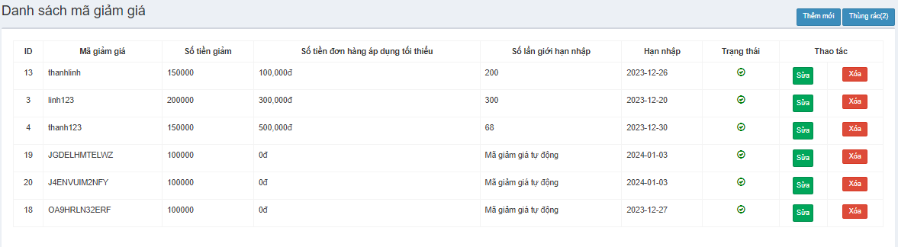

*Danh sách mã giảm giá*

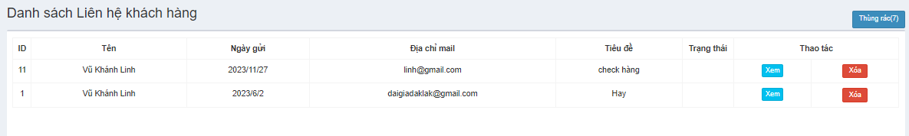

*Liên hệ khách hàng*

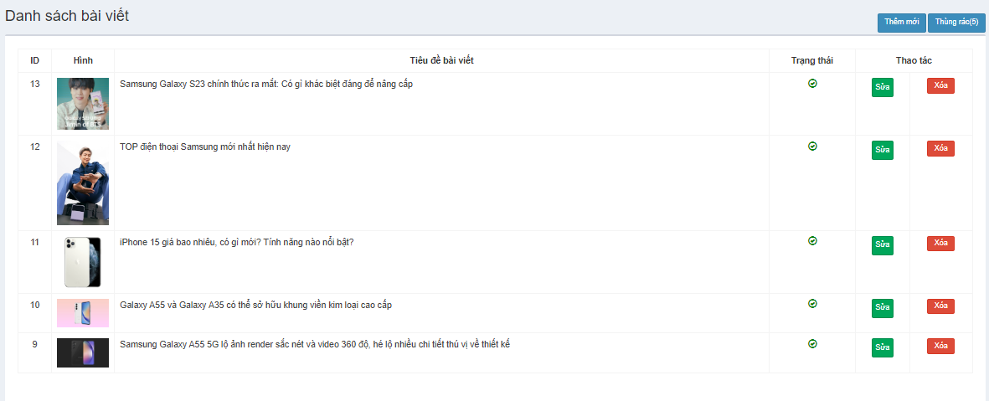

*Tin tức*

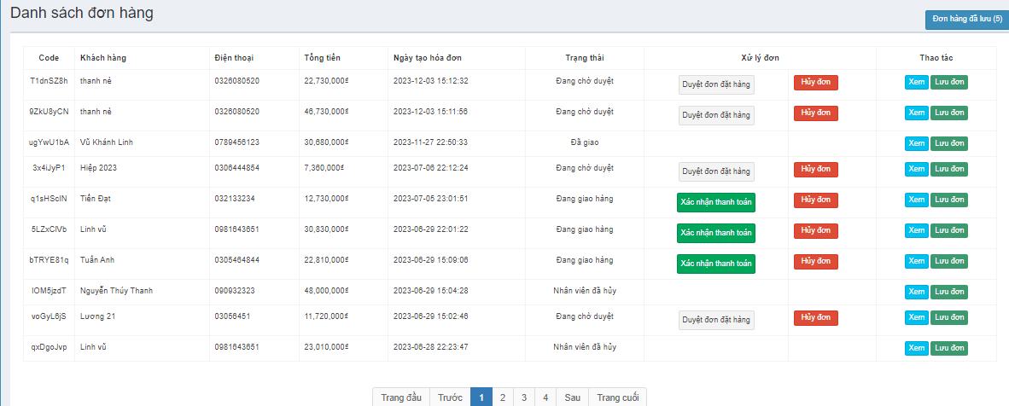

*Danh sách đơn hàng*

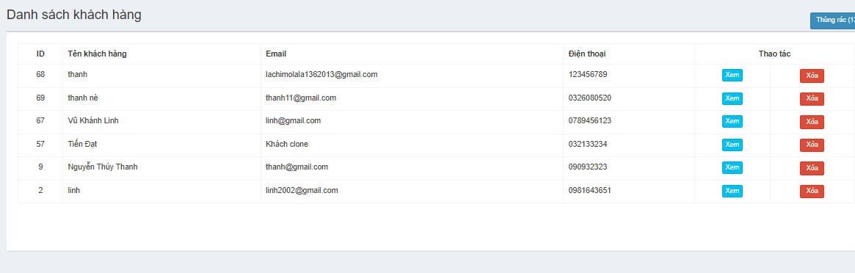

*Khách hàng*

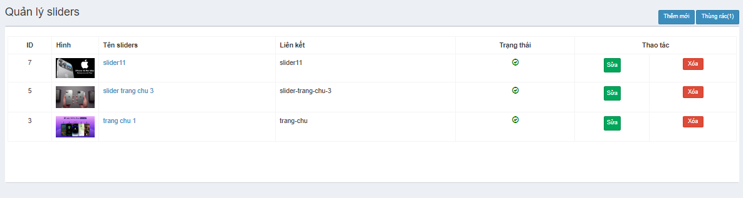

*Slider*

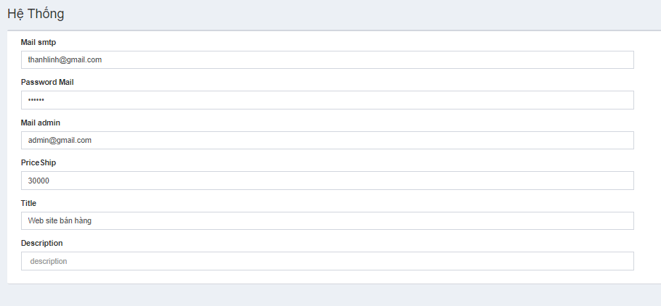

*hệ thống cấu hình*

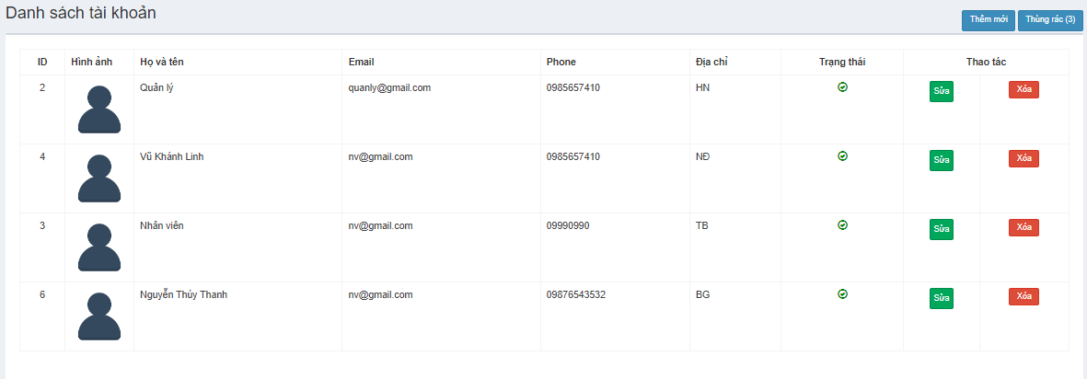

*hệ thống nhân viên*

# **CHƯƠNG 5 KẾT LUẬN – HƯỚNG PHÁT TRIỂN**

Sau một thời giann thực hiện đề tài chúng em đã hoàn thành và đạt được 1 số kết quả sau

+ Hiểu dõ quy trình bán hàng trực tuyến

+ Xây dưng được 1 trang web bán điện đáp ứng nhu cầu của ng dùng

+ Giao diện của chương trình thân thiện,dễ sử dụng

+ Cơ bản nắm được các bước xây dựng một website bán hàng trực tuyến, thực hiện đúng quy trình

+ Xây dựng được bố cục trang web hợp lí, bước đầu thực hiện được nghiệp vụ của hệ thống

***Hạn chế***

+ website nhỏ, mang tính chất mô phỏng

+ Cơ sở dữ liệu nhỏ, chức năng phân quyền chưa tối ưu

+ Chưa kết hợp xử lí chức năng thanh toán hóa đơn

+ do thời gian còn hạn chế web vẫn còn niều thiếu xót

***Hướng phát triển***

Nhóm chúng em hướng đến một website bán hàng chuyên nghiệp.Cung cấp đầy đủ các mặt hàng và giá cả phải chăng.Do thời gian có hạn và năng lức của bản thân nhóm chungs em chỉ đi sâu vào bán sản phẩm và tương lai muốn phát triển

+ Xây dựng website sử dụng được đáp ứng đầy đủ yêu cầu nghiệp vụ của hệ thống

+ Phân quyền và quản trị tối ưu

+ Cơ sở dữ liệu phong phú

+ Kết hợp chức năng thanh toán trực tiếp hay qua thẻ ATM(liên kết với hệ thống ngân hàng)